

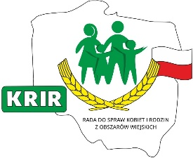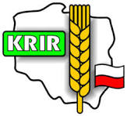

Zapraszamy do udziału w V edycji Konkursu

,,Rolniczki motorem innowacji w gospodarstwach rolnych w Polsce”
- Konkurs organiozowany jest przez Krajową Radę Izb Rolniczych we współpracy
  - z wojewódzkimi izbami rolniczycmi

- Celem konkursu jest docenienie kobiet zaangażowanych w prowadzenie gospodarstw rolnych i rozwój obszarów wiejskich, promocja ważnej roli, jaką odgrywają kobiety na obszarach wiejskich i identyfikacja innowacyjnych działań przez nie podejmowanych.
Zgłoszenia do konkursu należy dokonać poprzez przesłanie wypełnionych formularzy ( Załącznik nr 1-4 Regulaminu Konkursu ) do dnia 16 lutego 2026 r. do wojewódzkiej izby rolniczej na obszarze której położone jest gospodarstwo rolne.
( Regulamin Konkursu do pobrania)
- patronat medialny - TVP Telewizja Polska oraz TOP Agrar Polska

- partner Konkursu – Kasa Rolniczego Ubezpieczenia Społecznego oraz Towarzystwo Ubezpieczeń Wzajemnych TUW



